Чтобы установить домофон
- Выберите трубку
УКП-8SM | УКП-8SM | УКП-8SM
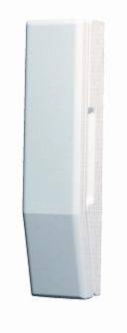 | 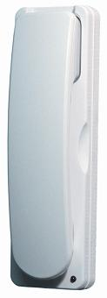 | 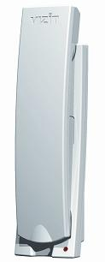
300 руб. | 350 руб. | 400 руб.
-дуплексная связь;  -отключение вызова;  -кнопка открытия двери. | -дуплексная связь;  -отключение вызова;  -кнопка открытия двери;  -индикация вызова. | -дуплексная связь;  -отключение вызова;  -кнопка открытия двери;  -индикация вызова.

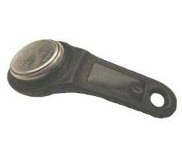
- Посчитайте ключи
60 руб.

- Заполните опросный лист

Расчет стоимости установки домофона с квартиры?
Стоимость установки домофона складывается из стоимости общего оборудования + стоимость абонентских трубок + стоимость ключей.
Расчитать сумму необходимую внести с квартиры можно, разделив стоимость общего оборудования на количество квартир и прибавив стоимость трубки и ключей.
Все взаиморасчеты осуществляются через одного представителя от подъезда. После заполнения опросного листа мы заключаем с ним договор и устанавливаем домофон.

ОПРОСНЫЙ ЛИСТ
Адрес объекта: ________________________________________________________
№ п/п | № кв. | Фамилия И.О. | Трубка | Кол-во ключей | Примечание | Подпись
1.
2.
3.
4.
5.
6.
7.
8.
9.
10.
11.
12.
13.
14.
15.
16.
17.
18.
19.
20.
21.
22.
23.
24.
25.
26.
27.
28.
29.
30.
31.
32.
33.
34.
35.
36.
37.
38.
39.
40.

